
INFORME TÉCNICO DE FISCALIZACIÓN AMBIENTAL

Medidas Provisionales

(ex) SOCIEDAD ELABORADORA DE ACEITUNAS APROACEN LTDA. (SISTEMA DE TRATAMIENTO DE RILES)

DFZ-2018-2611-XIII-MP

Noviembre de 2018

 | Nombre | Firma
Aprobado | María Isabel Mallea
Elaborado | Nicolás Muñoz Toro

Contenido

1 RESUMEN 3
2 IDENTIFICACIÓN DE LA UNIDAD FISCALIZABLE 5
3 INSTRUMENTOS DE CARÁCTER AMBIENTAL QUE ORIGINAN LAS MEDIDAS PROVISIONALES 6
4 ANTECEDENTES DE LA ACTIVIDAD DE FISCALIZACIÓN 6
4.1 Aspectos relativos a la ejecución de la inspección ambiental. 6
4.2 Revisión Documental 7
4.2.1 Documentos Revisados 7
4.2.2 Observación respecto a declaraciones del titular sobre las denominadas Piscinas 1, 2, 3 y 4 9
4.2.3 Observación respecto a la documentación entregada por el titular en relación a la Programación de Actividades (Carta Gantt) 12
5 HECHOS CONSTATADOS 14
6 CONCLUSIÓN 29
7 ANEXOS 31

RESUMEN

El presente documento da cuenta de los resultados de las actividades de examen de la información e Inspección Ambiental, realizadas por Superintendencia del Medio Ambiente, a la unidad fiscalizable “(ex) SOCIEDAD ELABORADORA DE ACEITUNAS APROACEN LTDA. (SISTEMA DE TRATAMIENTO DE RILES)”, localizada en Camino El Sauce, Lote C- Manzana A, Sitio 10, Comuna de Tiltil, Provincia de Chacabuco.

El motivo de la actividad de inspección ambiental corresponde a la fiscalización de las medidas provisionales Pre-Procedimentales, adoptadas por la SMA mediante Resolución Exenta (Res. Ex.) SMA 1315/2018, de fecha 19 de octubre de 2018, en virtud de lo establecido en el artículo 48 de la LO-SMA. Lo anterior debido a que en instancias previas (que constan en el expediente de Fiscalización DFZ-2018-1927-XIII-RCA y el expediente de Medida Provisional MP-022-2018), se observaron circunstancias que permitieron configurar hallazgos relevantes respecto al manejo de RILes, los que eran dispuestos en piscinas de acumulación no informadas ni evaluadas ambientalmente, constatándose afectación de las aguas subterráneas obtenidas de dos pozos cercanos a dichas piscinas, e infiriéndose un riesgo inminente de daño a las aguas subterráneas obtenidas desde otros pozos cercanos, empleadas para consumo humano y/o de agua de proceso.

La Res. Ex. 1315/2018 fue notificada al titular con fecha 22 de octubre de 2018, y estableció las siguientes medidas en su Resuelvo I, las que son objeto de fiscalización en el presente informe:
- Sellado inmediato de todos los extremos de las tuberías que descargan líquidos a las 7 piscinas no autorizadas ubicadas en el sector de piscinas de acumulación de RILes
- Efectuar el retiro de la totalidad de los RILes desde la piscina de acumulación N°6 (última piscina construida)
- Presentar un “Programa de re-disposición” de los RILes de la instalación, desde PTR y Piscinas de acumulación/infiltración no autorizadas, hacia un sitio autorizado.
- Presentar un “Programa de limpieza y sellado” de todas las Piscinas de disposición de RILes sin autorización ambiental.
- Realizar un muestreo de las aguas, y la medición y análisis de las mismas, a ser obtenidas desde todos los pozos de extracción de agua ubicados al interior de las instalaciones de los socios de APROACEN, y de todos los sistemas de alcantarillado particular ubicados al interior de las instalaciones.

El primer reporte de cumplimiento de Medidas Provisionales fue ingresado por el titular a la SMA con fecha 6 de noviembre de 2018; la actividad de inspección fue desarrollada el día 12 de noviembre de 2018, a 12 días hábiles de haberse notificado la Res. Ex. (Ver Anexo 6). Finalmente, el segundo reporte de cumplimiento (y final) fue ingresado a la SMA el 13 de noviembre.

Entre los hechos constatados que representan hallazgos respecto a las medidas señaladas se encuentran los siguientes:
- En la inspección se constató la falta de sellado de los extremos de las tuberías que descargan líquidos a las piscinas 1, 2, 3, 4, 5 y 7, implementándose el sello solo respecto a las tuberías de descarga a Piscina 6.
- Pese a haberse indicado en Carta Gantt de primer reporte que el retiro de RILes desde Piscina de acumulación 6 se efectuaría dentro de los primeros 15 días hábiles de notificada la Res. Ex., en la presentación no se hizo mención de actividades efectuadas para cumplir la medida. Adicionalmente, en Inspección, el encargado de la Unidad Fiscalizable declaró que no se han retirado RILes de ninguna de las Piscinas ni de ninguna otra.
- Pese a haberse indicado en Carta Gantt del primer reporte, que la Programación del retiro de RILes desde Piscina de acumulación 1, 2, 3, 4, 5 y 7 se efectuaría dentro de los primeros 14 días hábiles de notificada la Res. Ex., en la presentación el titular indicó plazo de inicio de retiro de RILes de Piscinas 1 a 4 sin indicar plazo final ni actividades específicas; Adicionalmente, se omitió toda referencia a las fechas de inicio y término del retiro de las Piscinas 5, 6 y 7.
- En ninguna de las dos Cartas Gantt adjuntas al primer reporte se hizo mención a la redisposición de RILes; sin perjuicio de ello, el titular declaró en su presentación del primer reporte que contempla efectuar actividades de impermeabilización con HDPE en Piscinas 1, 2, 3 y 4, y trabajos para permitir drenaje de aguas lluvias al acuífero en el actual emplazamiento de Piscinas 5, 6 y 7, sin indicar fechas de inicio ni término.
- Según lo señalado por el titular en su segundo reporte, se solicitó cotización del servicio de retiro de RILes a dos laboratorios, entregando medio verificador respecto a una sola cotización, con Hidrolab; ambos laboratorios habrían señalado al titular que el servicio podría iniciar con una visita en terreno que fue programada para el día 13 de notificada la Res. Ex. 1315/2018, lo que implicaría que la ejecución de la medida provisional podría ser informada a la SMA en un plazo de 25 días de notificado el acto señalado. Sin perjuicio de ello, el titular no entregó las respuestas entregadas por dichos laboratorios, ni medios verificadores de lo señalado.

IDENTIFICACIÓN DE LA UNIDAD FISCALIZABLE

Antecedentes Generales
Identificación de la Unidad Fiscalizable:  (ex) SOCIEDAD ELABORADORA DE ACEITUNAS APROACEN LTDA. (SISTEMA DE TRATAMIENTO DE RILES) | Estado operacional de la Unidad Fiscalizable:  En Operación
Región: Metropolitana | Ubicación específica de la unidad fiscalizable:  Camino El Sauce, Lote C- Manzana A, Sitio 10, Comuna de Tiltil, Provincia de Chacabuco
Provincia: Chacabuco
Comuna: Tiltil
Titular de la unidad fiscalizable: Nueva Tapihue Norte S.A. | RUT o RUN: 76.719.897-3
Domicilio titular: Camino El Sauce, Lote C- Manzana A, Sitio 10 | Correo electrónico: Miandodi@hotmail.com
 | Teléfono: +569 99699 8352
Identificación del representante legal: Miguel Donaire Díaz | RUT o RUN: 11.738.726-7
Domicilio representante legal: San Martín 177, Tiltil | Correo electrónico: Miandodi@hotmail.com
Domicilio representante legal: San Martín 177, Tiltil | Teléfono: +569 99699 8352

Ubicación y Layout
Mapa de ubicación local (Fuente: Google Maps). Las etiquetas de hitos geográficos del mapa de la izquierda son asignados por la interfaz de visualización de Google Maps, y deben ser usados sólo en forma referencial.
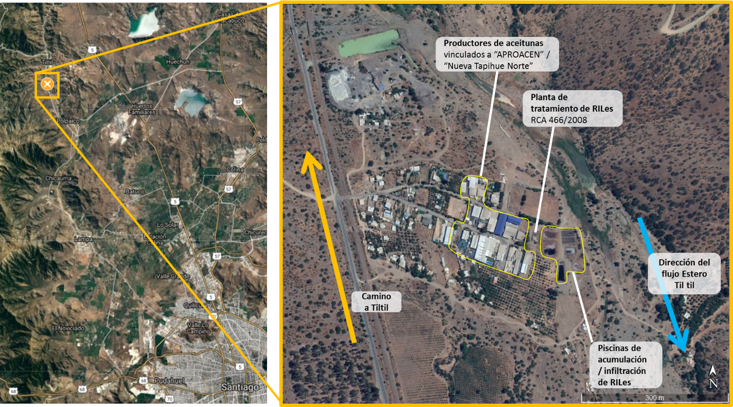

INSTRUMENTOS DE CARÁCTER AMBIENTAL QUE ORIGINAN LAS MEDIDAS PROVISIONALES

N° | Instrumento | Fecha | Comisión/ Institución | Título
1 | Res. Ex. SMA 1315/2018 | 19 de octubre de 2018 | Superintendencia de Medio Ambiente | Ordena Medida Provisional Pre-procedimental que indica
2 | RCA 466/2008 | 16 de junio de 2008 | Comisión Regional de Medio Ambiente | Sistema de Tratamiento de RILEs para la Sociedad Elaboradora de Aceitunas, APROACEN. Exp. N° 066/06
3 | DS 46/2002 | 8 de marzo de 2002 | MINSEGPRES | Establece Norma de Emisión de Riles para su disposición mediante infiltración

ANTECEDENTES DE LA ACTIVIDAD DE FISCALIZACIÓN

Aspectos relativos a la ejecución de la inspección ambiental.

Ejecución de la inspección
Existió oposición al ingreso: No | Existió auxilio de fuerza pública: No | Observaciones: S/Obs
Existió colaboración por parte de los fiscalizados: Si | Existió trato respetuoso y deferente: Si | Observaciones: S/Obs

Detalle de Recorrido de Inspección del 12 de noviembre de 2018
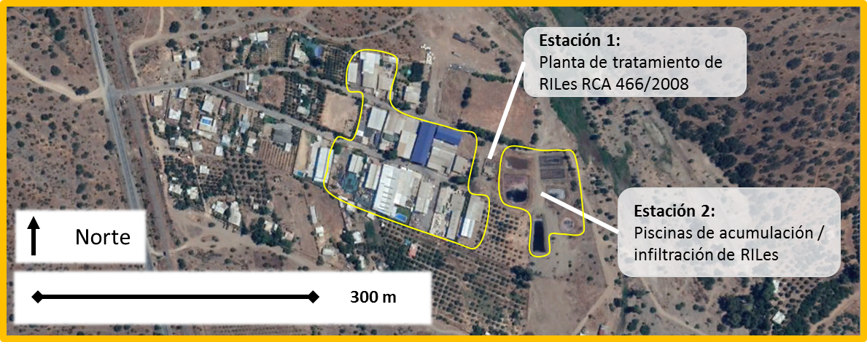

Revisión Documental

    - Documentos Revisados
N° | Nombre del documento revisado | Origen/ Fuente documento | Observaciones
1 | 1era Carta del titular, titulada “ACTIVIDADES CORRECTIVAS SEGÚN MEDIDA PROVISIONAL PRE-PROCEDIMENTAL. RESOLUCION EXENTA Nº1315.”, entregada en Oficina de Partes SMA con fecha 6 de noviembre de 2018.  - En formato físico, el documento tiene la siguiente estructura:  - Carta de Ingreso c/firma de recepción SMA (1 página)  - Documento “Actividades Correctivas según medida provisional pre-procedimental Resolución Exenta N°1315” (15 páginas)  - Carta Gantt de 15 días (1 página)  - Otros documentos presentados como Anexos A, B y C  - El documento contiene los siguientes Anexos en formato digital:  - Acta de medidas adoptadas según rs. N°1315  - Documento “Introdccin.pdf”, coincidente con el documento “Actividades Correctivas…” citado previamente (20 páginas)  - Documento “Carta gantt” de 15 días (1 página), coincidente con la presentada en formato físico  - Anexo A  - Carpeta “(1) constitución sociedad aproacen” (sin contenido)  - Carpeta “(2) consulta tributaria” (sin contenido)  - Carpeta “(3) constitución sociedad nueva tapihue”, con documento “copia sociedad_Extraxcto nva tapihue + RCA.pdf”  - Carpeta “(4) solicitud de pertinencia”, con documento “CONSULTA DE PERTINENCIA PRESENTADA AL SISTEMA DE EVALUACION DE IMPACTO AMBIENTAL.pdf”  - Carpeta “(5) diagrama distema gestión ambiental”, con el siguiente contenido  - “carta gantt.pdf”  - “Diagrama.pdf”  - Anexo B  - Carpeta “(6) información proyecto propuesto contratista biologico”, con documento “Antecedentes bio-logico-analisis muestras de ril crudo y tratado.pdf”  - Anexo C  - Carpeta “(7) mejoras al sistema actual de tratamiento de riles”, con documento “IMPLEMENTACION DE MEJORAS.pdf”  - Carpeta “(8) carta gantt mejoras planta de tratamiento de riles”, con documento “carta gantt.pdf”  - Carpeta “(9) cotización productos coagulantes y floculanes”, con 3 carpetas, cada una con dos documentos  - Carpeta “(10) cotizaciones retiro y disposición final de riles y lodos”, con 2 carpetas, cada una con un documento de cotización. | Titular, en cumplimiento a la Res. Ex. 1315/2018 | La Res. Ex. 1315/2018 estableció un plazo de 10 días hábiles, desde la notificación de la misma, para la entrega de un 1er reporte. La carta fue ingresada 1 día antes del vencimiento de dicho plazo
2 | 2da Carta del titular, titulada “ACTIVIDADES CORRECTIVAS SEGÚN MEDIDA PROVISIONAL PRE-PROCEDIMENTAL. RESOLUCION EXENTA Nº1315.”, entregada en Oficina de Partes SMA con fecha 13 de noviembre de 2018.  - En formato físico, el documento tiene la siguiente estructura:  - Carta de Ingreso c/firma de recepción SMA (1 página)  - Documento “Actividades Correctivas según medida provisional pre-procedimental Resolución Exenta N°1315” (5 páginas)  - Documentos presentados como Anexos digitales (10 páginas)., entre los cuales se observan cotizaciones y un correo electrónico  - El documento contiene los siguientes Anexos en formato digital:  - Carpeta “II-Acta de medidas adoptadas segun rs. nº1315”  - Documento “II.docx”, coincidente con el documento “Actividades Correctivas…” citado previamente (6 páginas)  - Carpeta “Anexo”  - Documento “Factura.Aguasin.PDF”,  - Documento “solicitud.cotizacion.ETFA.pdf” de 15 días (1 página), coincidente con la presentada en formato físico  - Carpeta comprimida “coagulante-floculante.zip” con el siguiente contenido:  - Documento “Cotización-SC-5150-128.pdf”  - Documento “Cotización-SC-5150-127-Tratamiento Riles.pdf”  - Documento “Copia de FORMULARIO REGISTRO NUEVO CLIENTE.XLSX”  - Carpeta comprimida “Cotización_ETFA.zip” con el siguiente contenido:  - Documento “54528 - COT - APROACEN (AGUA DE POZO).pdf”  - Documento “Acreditaciones vigente.pdf” | Titular, en cumplimiento a la Res. Ex. 1315/2018 | La Res. Ex. 1315/2018 estableció un plazo de 15 días hábiles, desde la notificación de la misma, para la entrega de un 2do reporte. La carta fue ingresada 1 día antes del vencimiento de dicho plazo

    - Observación respecto a declaraciones del titular sobre las denominadas Piscinas 1, 2, 3 y 4
- En la 1era Carta del titular, ingresada a la SMA con fecha 6 de noviembre de 2018, con motivo de las exigencias establecidas como Medidas Provisionales mediante Res. Ex. 1315/2018, el titular hizo entrega del documento “Introdccion.pdf”, en el que explica distintas situaciones, incluyendo el reporte de las medidas efectuadas a la fecha.
- En su ítem “DESCRIPCION SISTEMAS DE TRATAMIENTO” (página 5 de 20), el titular señaló textualmente lo siguiente respecto al proceso autorizado por RCA:
“El sistema de tratamiento consiste básicamente en transportar por un sistema mecánico de bombeo el ril depositado en las piscinas de acumulación hacia el estanque de estabilización de ph, en donde se adiciona ácido sulfúrico al 98%, con un consumo 0.8 L/m³ Ril. A continuación por diferencia de nivel el ril pasa al estanque de coagulación en donde se adiciona una solución de sulfato de aluminio al 50%, con un consumo de 1.1 kg sol./ m³ Ril o 0.8 L/m³ Ril. En la etapa siguiente y también por diferencia de nivel se procede al llenado del estanque de floculación adicionando el polímero definido para esta aplicación, luego el ril es conducido hacia el sedimentador de placas en donde se realiza la separación de sólidos, para finalmente el efluente clarificado es dispuesto en estanque de acumulación de ril tratado, en este etapa se debe verificar ph, para luego conducir el ril tratado hacia la disposición final en piscina de acumulación (descrita en RCA 466 ítem 3.2.6) desde donde es bombeado el afluente a través del sistema de riego
Al momento de analizar el sistema aprobado con respecto de lo construido se encontraron ciertas diferencias, como son las siguientes;
- Piscinas de acumulación de ril crudo con capacidad de 180 m³ según lo señalado en la RCA, en terreno se constató con un volumen útil de 90m3 capacidad corresponde a la recepción del ril crudo. Contiguo a la piscina de acumulación de ril crudo se encuentra la piscina correspondiente a la recepción del ril tratado con un volumen útil de 90m³.
- (…)
- Piscinas de acumulación para el efluente tratado proveniente de la planta de tratamiento de riles fueron construidas con un volumen útil total de 90m3 (corresponden a las piscinas 1, 2, 3 y 4 identificadas en la medida provisional pre-procedimental indicada Rs Nº1315)”.
- Se observa que el titular declaró en su carta que las denominadas Piscinas 1, 2, 3 y 4 se encuentran descritas en el considerando 3.2.6 de la RCA, y que se habría “constatado en terreno”, que las 4 piscinas señaladas previamente tienen un volumen útil total de 90 m³.
- Respecto a lo señalado por el titular, se deben tener a la vista las siguientes observaciones:
  - Las obras autorizadas por RCA 466/2008 son las listadas en el Considerando 3.2. En relación a las “Piscinas”, la RCA señala lo siguiente:
    - 3.2. “Una vez clarificadas las aguas, estas son conducidas hacia la piscina de acumulación de agua tratada de 90 m³ de capacidad, revestida en lámina de HDPE o PVC. Esta agua será utilizada como agua de riego”.
    - 3.2.6.- “Piscina de acumulación de agua tratada: La piscina tiene la finalidad de acumular el agua tratada que será utilizada como agua de riego. Desde esta piscina será impulsada el agua para el riego de eucaliptus, los que actualmente se encuentran en la orilla del camino de ingreso a los galpones. La piscina cuenta con una bomba de acción automática vía sensores de nivel y de acción manual, en caso de fallas de los sensores. La piscina se encontrará siempre en un 50% de su capacidad total. La piscina será revestida en HDPE o lámina de PVC y tendrá un ángulo de inclinación de unos 45°, evitando así los riesgos de desmonoramiento de tierras producto de temblores o sismos”.
  - De lo anterior, se observa que la denominada “Piscina de acumulación de agua tratada” se evaluó con un volumen de 90m³, y con otras características ahí indicadas.
  - En el proceso de fiscalización previo (que consta en Expediente DFZ-2018-1927-XIII-RCA) no se logró configurar el volumen útil de ninguna de las Piscinas de acumulación/infiltración de RILes. A mayor abundamiento, se requirió dicha información en las dos inspecciones realizadas en el marco de dicho proceso. Los requerimientos fueron respondidos con omisión de datos, o derechamente, datos erróneos, tal como consta en “Otros Hechos N°1” del informe señalado.
  - En el marco del actual proceso de fiscalización, relativo a la fiscalización de la Medida Provisional, se constataron los siguientes Hechos (ver Acta de Inspección en Anexo 3):
    - “Se observó que la Planta de Tratamiento de RILes se encontraba detenida. Se observó una descarga de RILes hacia la primera sección del sistema, consistente en tres piscinas contiguas conectadas en serie. La descarga señalada se observó en la primera de estas piscinas. Las otras 2 piscinas se observaron sin RILes. También se observó la piscina de acumulación de RIL tratado, sin contenido”
    - Al no tener RILes, se pudo identificar la profundidad de las Piscinas de acumulación ubicadas al interior de la PTR; Adicionalmente, se identificó el largo y ancho de las piscinas. Según se señala en acta, las dimensiones de las piscinas son las especificadas en la Figura 1: De las dimensiones indicadas, se pudo calcular su volumen útil, los que se detallan en la Tabla 1.

Figura 1. Dimensiones de las Tres piscinas contiguas conectadas en serie para recepción de RIL crudo, y de la Piscina de acumulación de RIL tratado, según antecedentes recabados en Inspección del 12 de noviembre de 2018. Dichos componentes se ubican en la Planta de Tratamiento de RILes de APROACEN / Nueva Tapihue Norte, y fueron señalados en el Informe de fiscalización previo (DFZ-2018-1927-XIII-RCA) como Figura 13, y se muestran también en la parte izquierda de Figura 2 del presente Informe.
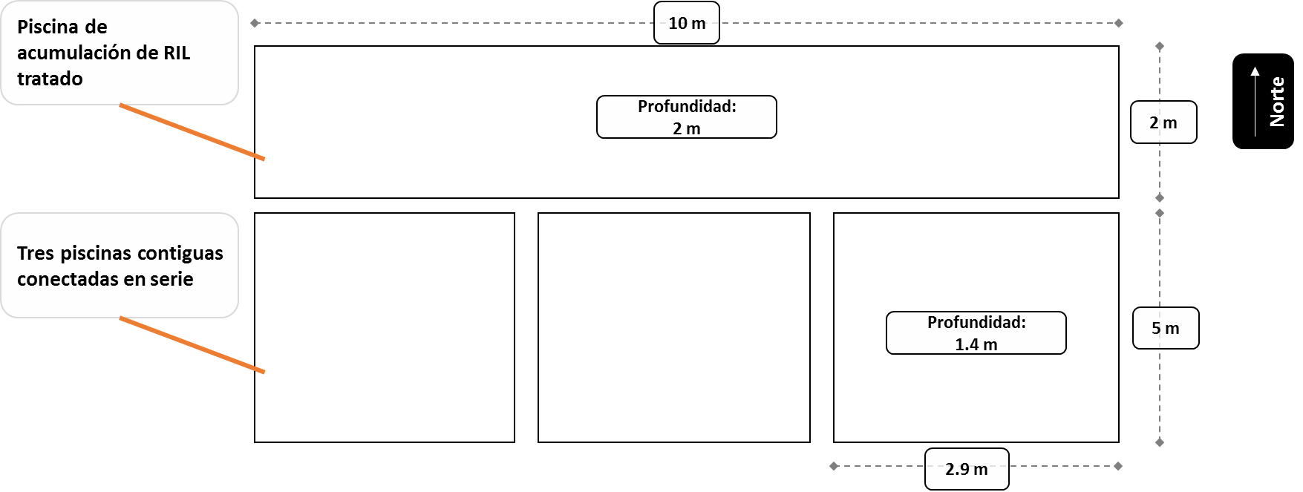

Tabla 1. Dimensiones y Volumen útil de los elementos señalados en la Figura 1.
Objeto de la Planta de tratamiento | Largo  [m] | Ancho  [m] | Alto  [m] | Área  [m²] | Volumen [m³]
Piscina acumulación ril tratado | 2 | 10 | 2 | 20 | 40
Piscina ril crudo (1) | 5 | 2.9 | 1.4 | 14.5 | 20.3
Piscina ril crudo (2) | 5 | 2.9 | 1.4 | 14.5 | 20.3
Piscina ril crudo (3) | 5 | 2.9 | 1.4 | 14.5 | 20.3
    - De lo anterior, se observa que los elementos de acumulación ubicados dentro de la Planta de Tratamiento descritos en la Tabla 1 tienen un volumen útil total de 100.9 m³, un área de 63.5 m² y corresponden a la denominada “1era parte de PTR” y “4ta parte de PTR”, según lo señalado en la Figura 13 del IFA DFZ-2018-1927-XIII-RCA, la que se incorpora en el presente informe como Figura 2.
    - En la Figura 2 también se incorporó una imagen satelital que permite comparar las dimensiones de la PTR con las de las Piscinas de acumulación.
    - Cabe hacer presente que las piscinas de acumulación de RILes tienen una superficie considerablemente mayor que los elementos de acumulación ubicados al interior de la Planta de Tratamiento, lo que consta de la simple observación de la Figura.
    - Finalmente, se puede señalar que las Fotografías asociadas a las Piscinas de acumulación de RILes 1, 2, 3 y 4 del IFA DFZ-2018-1927-XIII-RCA permiten estimar que su alto es igual o mayor a 1 metro.
  - Se estima que los elementos de prueba presentados permiten descartar la aseveración efectuada por el titular, de que las Piscinas 1, 2, 3 y 4, tengan un volumen útil de 90 m³, permitiendo aseverar que dicho volumen es notablemente mayor, el que no se ajustaría al señalado en el Considerando 4.3.2 de la RCA
Figura 2. Comparación de las Piscinas de acumulación de RIL crudo y tratado, ubicadas dentro de la Planta de Tratamiento de RILes (a la izquierda), vs las Piscinas de acumulación observadas en Inspecciones del año 2018.
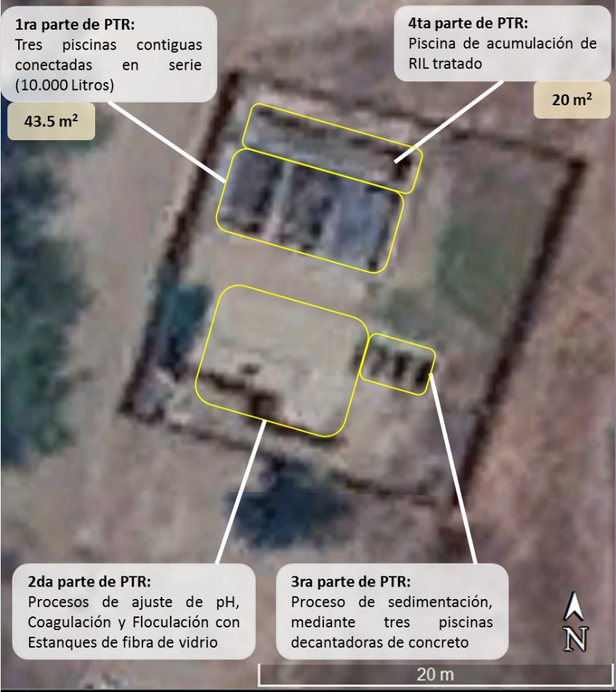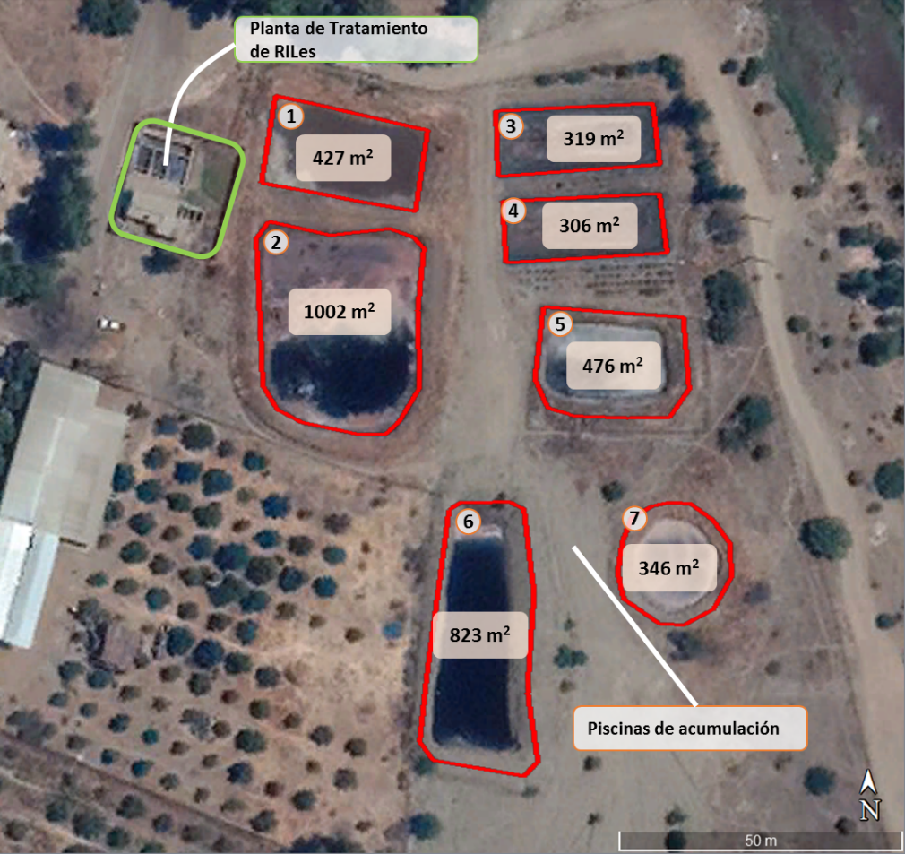

    - Observación respecto a la documentación entregada por el titular en relación a la Programación de Actividades (Carta Gantt)
- En la 1era Carta del titular, ingresada a la SMA con fecha 6 de noviembre de 2018, con motivo de las exigencias establecidas como Medidas Provisionales mediante Res. Ex. 1315/2018, el titular hizo entrega de 2 Cartas Gantt diferentes, cuyo contenido se estima relevante respecto a las exigencias analizadas en el Informe, por lo que se transcriben a continuación;
  - Carta Gantt adjunta al escrito principal, en formato físico, y en la carpeta “Acta de medidas adoptadas segun rs. nº1315”, en formato digital
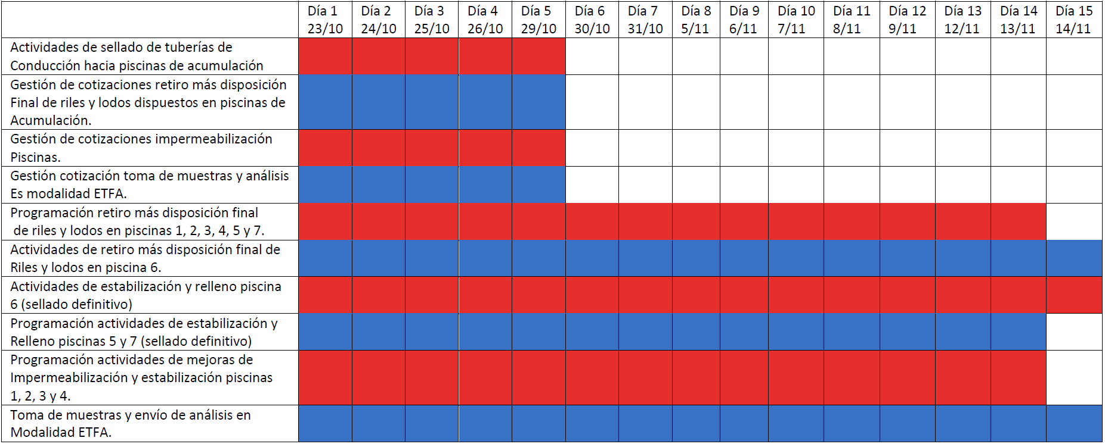
De la observación simple de dicho documento, se observa lo siguiente:
    - La escala temporal asociada corresponde a días hábiles.
    - La máxima fecha declarada corresponde al día 14 de noviembre, o “Día 15”.
    - Da cuenta de actividades vinculadas a las Medidas Provisionales establecidas por Res. Ex. 1315/2018

  - Carta Gantt incluida como Anexo A, en carpeta “(5)diagrama distema gestión ambiental”
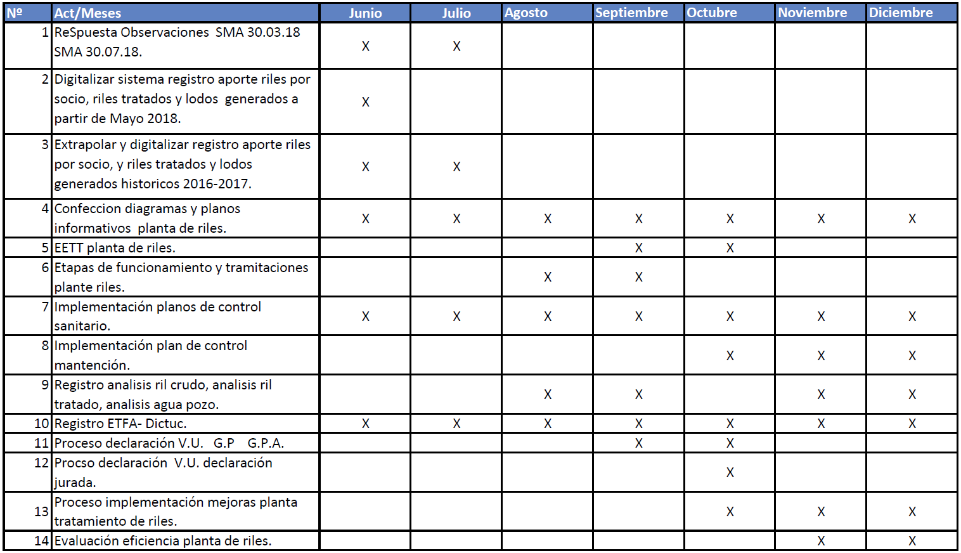
De la observación simple de dicho documento, se observa lo siguiente:
    - La escala temporal corresponde a meses.
    - La primera fecha declarada corresponde al mes de junio, y la máxima fecha declarada corresponde al mes de diciembre.
    - Da cuenta de actividades efectuadas y/o programadas, vinculadas a las mejoras generales del proceso de tratamiento y disposición de RILes.

HECHOS CONSTATADOS

De los resultados de las actividades de fiscalización realizadas y de la revisión de los antecedentes anteriormente indicados, asociados a la verificación del cumplimiento de las Medidas Provisionales, fue posible constatar lo siguiente:

Letra | Medida asociada | Hecho constatado | Conformidad técnica de la medida
a | De conformidad al artículo 48 letra b) de la LOSMA, se ordena el sellado inmediato de todos los extremos de las tuberías que descargan líquidos a las 7 piscinas no autorizadas, ubicados todos ellos en el sector de piscinas de acumulación de RILes. Una vez sellados los extremos de las tuberías, el sistema de tratamiento de riles debe seguir funcionando, ajustándose estrictamente a los términos y condiciones que fueron autorizados en la RCA N° 466/2008. Esta medida debe ser implementada en el plazo máximo de 10 días hábiles, a contar de la notificación de la presente resolución, y en ese mismo plazo, deberá ingresarse un informe que explique todas las actividades efectuadas para el sellado temporal del efluente y la materialización del sellado mismo, acompañando fotografías fechadas y georreferenciadas (que permita identificar la ubicación de la captura de la fotografía en un mapa, o similar) y que den cuenta del sellado de todos los extremos de tubería del sector de "Piscinas de almacenamiento de Riles". | A: Examen de Información respecto a 1era carta del titular, recibida el 6 de noviembre de 2018:  - Mediante el documento señalado previamente, el titular señaló lo siguiente (página 11 de 20):  "Las actividades consideradas en el proceso de acondicionamiento y sellado definitivo, permitirán asegurar el no infiltrar el ril crudo o tratado en el acuífero clasificado con una vulnerabilidad alta.  En los procesos de acondicionamiento, reparación y sellado definitivo de las respectivas piscinas se considera las siguientes etapas:  1). Sellar de manera temporal el ingreso de efluente desde planta de tratamiento hacia las piscinas 1, 2, 3 y 4 el sellado se mantendrá hasta que las piscinas cumplan con las condiciones para acumular ril tratado dispuesto para riego. El proceso de sellado consistió en sellar con un tapón las tuberías de HDPE que permitían el ingreso del efluente proveniente desde planta de tratamiento hacia cada piscina, la ubicación del tapón será vertical sellando el extremo de salida. Se adjunta imágenes satelital georreferenciada del emplazamiento de cada piscina. Las actividades de sellado temporal de tuberías fueron realizadas el día 29 de Octubre del 2018.  2) Sellar de manera definitiva el ingreso de efluente desde planta de tratamiento hacia las piscinas 5, 6 y 7 el sellado se mantendrá de manera definitiva ya que estas piscinas no están consideradas en la RCA 466, además no cuentan con las condiciones de infraestructura para la recepción del efluente proveniente desde la planta de tratamiento de riles. El proceso de sellado consistió en sellar con un tapón las tuberías de HDPE o PVC que permitían el ingreso del efluente proveniente desde planta de tratamiento hacia cada piscina, la ubicación del tapón será vertical sellando el extremo de salida. Se adjunta imágenes satelital georreferenciada del emplazamiento de cada piscina. Las actividades de sellado definitivo de tuberías fueron realizadas el día 29 de Octubre del 2018.  (…)”  - De lo anterior, se observa que el titular declaró que el día 29 de octubre se sellaron con tapones los extremos de las tuberías de HDPE que ingresaban efluente a las piscinas 1, 2, 3, 4, 5, 6 y 7 desde la planta de tratamiento, solo distinguiendo que el sellado a las piscinas 1, 2, 3 y 4 sería temporal, mientras que el de las piscinas 5, 6 y 7 sería definitivo.  - Se observa que el titular también adjuntó 4 fotografías en su escrito, páginas 15 y 16 de 20, las que dan cuenta de un proceso de sellado de dos tuberías, cuyas coordenadas se ubican en la Piscina 6.  - Con lo anterior, el titular no entregó fotografías que den cuenta del sellado de todos los extremos de tubería del sector de “Piscinas de almacenamiento de RILes” en el transcurso de los 10 días hábiles de notificada la Resolución.  B: Resultados Inspección Ambiental, efectuada el 12 de noviembre de 2018:  - En Inspección efectuada el día lunes 12 de noviembre de 2018 se revisitaron las Piscinas de acumulación de RIL (para efectos de la descripción, en dicha acta y el presente informe, se ocupa la misma nomenclatura que el Acta de 30 de mayo y 30 de julio de 2018: Piscinas 1, 2, 3, 4, 5, 6 y 7 lodos). En dicha ocasión se constató lo siguiente.  - Respecto a la Piscina 1, se observaron 4 cañerías (una en esquina norponiente, otra en esquina surponiente, y otra en costado poniente), todas sin sello (ver Fotografías 1, 2 y 3).  - Respecto a la Piscina 2, se observaron 5 cañerías, ubicadas en un único punto (esquina norponiente de la piscina), todas sin sello (ver Fotografía 4).  - Respecto a las Piscinas 3 y 4, se observaron 2 “salidas de cañerías” ubicadas entre ambas. Una de ellas se observó sin sello y sin manguera; la otra se observó con una manguera conectada, la que se observó descargando RILes en la piscina 4 (ver Fotografía 5).  - Entre las Piscinas 5 y 7 se observó un extremo de tubería conectado a una manguera flexible cuyo extremo desemboca a la Piscina 5. Dicha manguera se observó sin sello (ver Fotografía 6 y 7).  - Respecto a la Piscina 5, se observó una sección de cañería que emerge desde el suelo, con una llave de paso, seguido de un reingreso hacia el suelo (ver Fotografía 8). Se consultó a Eduardo Guerra sobre el destino de dicha llave, quien declaró desconocer el destino. Se requirió la apertura de dicha llave de paso; sin embargo, no se observó que dicha acción gatillara una descarga, ni ningún evento en particular.  - Respecto a la Piscina 6, se observaron dos extremos de cañería que emergen del suelo, en dirección hacia el cielo, con sellos en el extremo (ver Fotografía 9).  - Respecto a la Piscina 7, se observó un extremo de tubería que emerge desde el suelo, direccionado hacia la Piscina 7, sin sello (ver Fotografía 10).  C: Examen de Información respecto a 2da carta del titular, recibida el 13 de noviembre de 2018:  - Mediante el documento señalado previamente, el titular señaló lo siguiente (página 3 de 16):  (…) "Referente a lo resuelto en la medida “Provisional Pre-Procedimental”, se han desarrollado las siguientes actividades por parte de la administración del establecimiento, siendo el estado de avance el siguiente:  1. La operación de sellado del ingreso de afluente para las 7 piscinas identificadas por la medida provisional se ha llevado a término, instalando un tapa gorro en materialidad de PVC en varal con posición vertical, el cual impide el ingreso de efluente conducido desde la planta de tratamiento de roles, las actividades fueron ejecutadas en la piscina N°6 el día 29 de Octubre del 2018 como se indicó en el informe ingresado en la oficina de partes de la SMA el día 6 de Noviembre del presente año, en cuanto a las piscinas N°1, 2, 3, 4, 5 y 7 han sido selladas el día 13 de Noviembre del 2018, según se deja constancia en este documento (…)”  - De lo anterior, se observa que el titular declaró que el día 13 de noviembre se efectuaron actividades de sellado, sin especificar el objeto de sellado, mecanismos de acción, ni medios verificadores que permitan verificar la implementación de lo señalado. | Los medios de prueba entregados por el titular, dentro del plazo de 10 días hábiles, sólo dieron cuenta del sellado de los extremos de tubería de descarga de RILes hacia la Piscina 6.  Posteriormente, en Inspección se constató lo siguiente:  - El sellado de dos extremos de tubería cuya descarga se asocia a la Piscina 6  - La no implementación de sellado de todas las demás tuberías, entre las que se observaron las siguientes:  - 4 tuberías de descarga a Piscina 1,  - 5 tuberías de descarga a Piscina 2,  - 2 tuberías de descarga a Piscinas 3 y 4, de las cuales 1 se observó descargando RILes a Piscina 4  - 1 tubería de descarga a Piscina 5, y  - 1 tubería de descarga a Piscina 7  Finalmente, en su último reporte el titular declaró que el día 13 de noviembre (1 día después de inspección SMA) se efectuaron actividades de sellado, sin especificar el objeto de sellado, mecanismos de acción, ni medios verificadores que permitan verificar la implementación de lo señalado.

Registros
Descripción del medio de prueba: Tuberías de descarga de RILes a Piscina 1, sin sello
Fecha: 12 de noviembre de 2018 | Coordenadas UTM DATUM WGS84 HUSO 19s | Norte: 6.334.968 | Este: 320.515
Fotografía 1. Tubería de esquina Norponiente de la Piscina 1, sin sello | 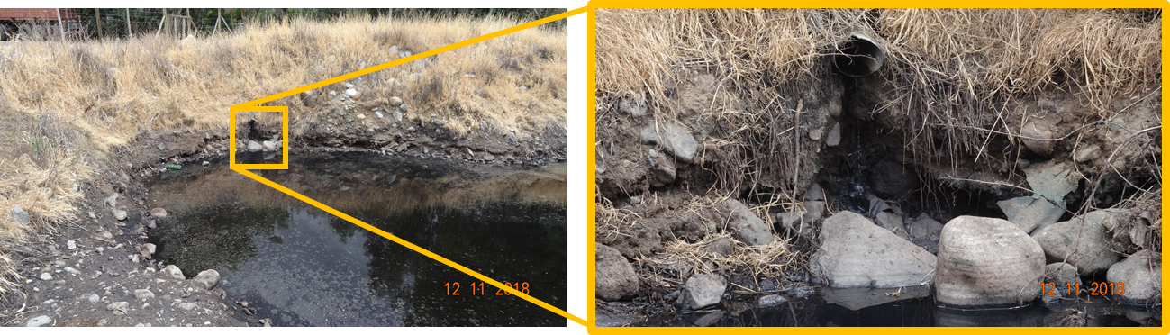
Fotografía 2 Tubería de esquina Surponiente de la Piscina 1, sin sello | 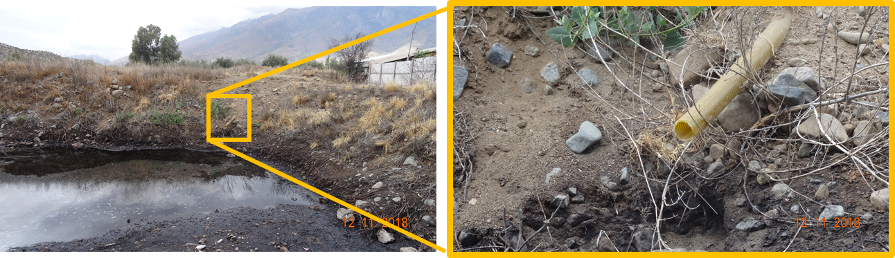
Fotografía 3 Tuberías de costado poniente de la Piscina 1, sin sello. En la parte posterior de la fotografía se observa los Estanques de fibra de vidrio que forman parte del Sistema de Acumulación de RILes transitorio (en Inspección del 30 de Julio fueron denominados “Sistema de Tratamiento de RILes provisorio” | 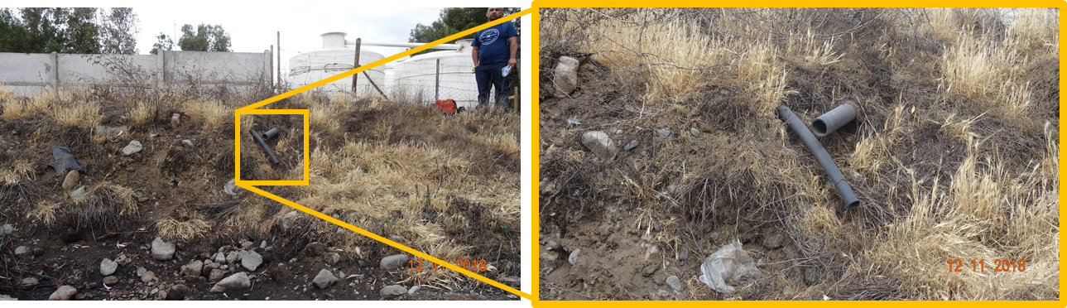

Registros
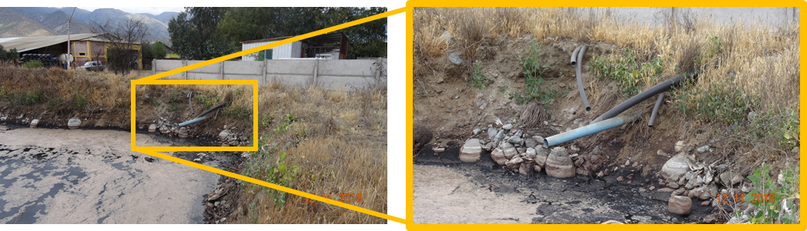
Fotografía 4 | Fecha: 12 de noviembre de 2018
Coordenadas UTM DATUM WGS84 HUSO 19s | Norte: 6.334.952 | Este: 320.517
Descripción del medio de prueba: Tubería de esquina Norponiente de la Piscina 2, sin sello
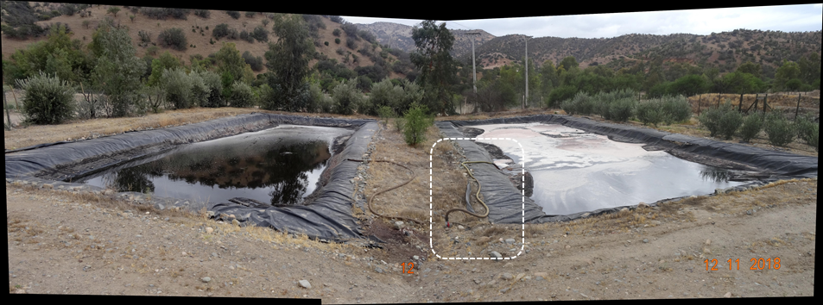
Fotografía 5 | Fecha: 12 de noviembre de 2018
Coordenadas UTM DATUM WGS84 HUSO 19s | Norte: 6.334.955 | Este: 320.546
Descripción del medio de prueba: Vista de Piscinas 3 y 4, y dos extremos de cañería de conducción del Efluente de la PTR, sin sello, que emergen en el sector Intermedio de las piscinas. Se constató en la inspección que la Piscina 4 recibió descarga de RILes proveniente desde el tubo destacado en la Fotografía.

Registros
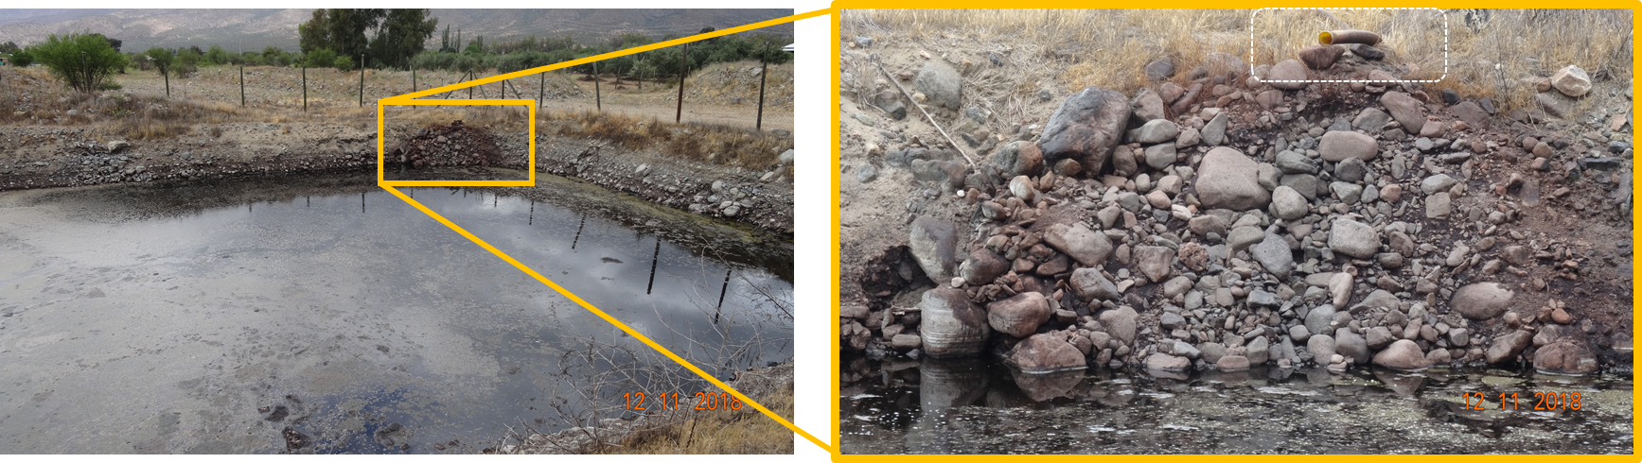
Fotografía 6 |  |  |  | Fecha: 12 de noviembre de 2018
Coordenadas UTM DATUM WGS84 HUSO 19s |  |  |  | Norte: 6.334.940 | Este: 320.575
Descripción del medio de prueba: Manguera proveniente de extremo de cañería situado en esquina Surponiente de la Piscina 5, sin sello
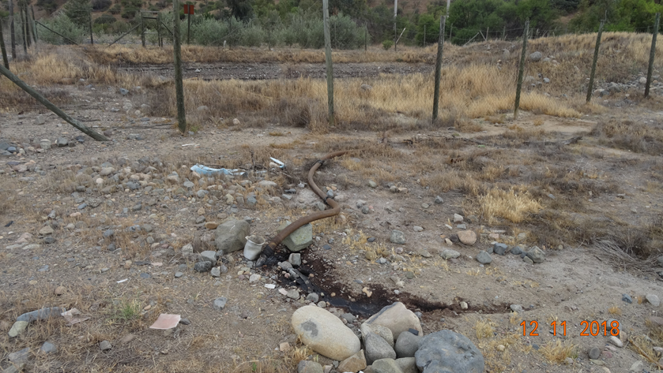 |  |  | 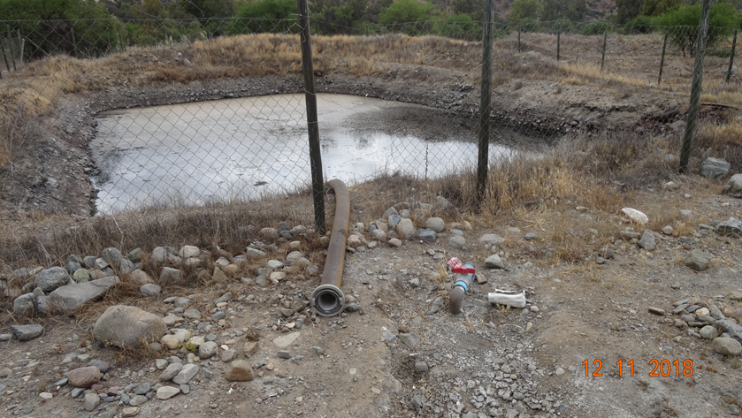
Fotografía 7 | Fecha: 12 de noviembre de 2018 |  | Fotografía 8 | Fecha: 12 de noviembre de 2018
Coordenadas UTM DATUM WGS84 HUSO 19s | Norte: 6.334.908 | Este: 320.560 | Coordenadas UTM DATUM WGS84 HUSO 19s | Norte: 6.334.934 |  | Este: 320.559
Descripción del medio de prueba: Extremo de cañería situado en esquina Surponiente de la Piscina 5, conectado a manguera que desemboca a dicha Piscina |  |  | Descripción del medio de prueba: Manguera para la conducción de RILes a la piscina 5, desconectada, ubicada al Norponiente de la misma. También se observa codo de tubería con llave de paso.

Registros
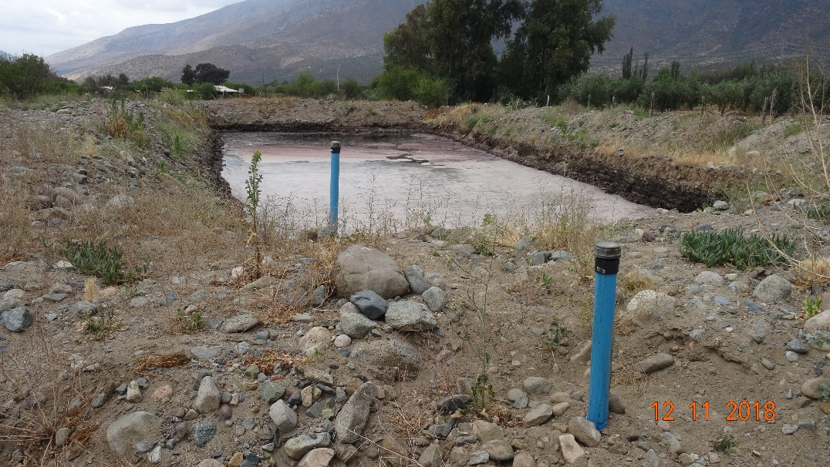 |  |  | 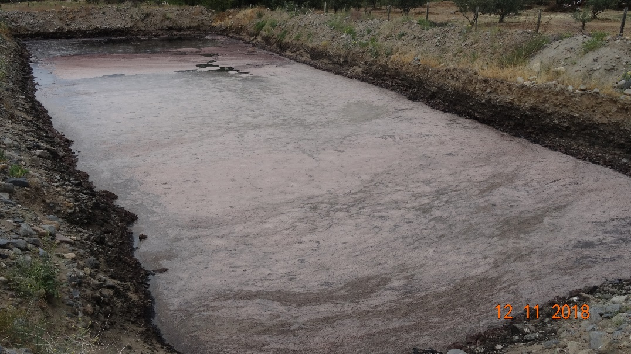
Fotografía 9 | Fecha: 12 de noviembre de 2018 |  | Fotografía 10 |  | Fecha: 12 de noviembre de 2018
Coordenadas UTM DATUM WGS84 HUSO 19s | Norte: 6.334.911 | Este: 320.556 | Coordenadas UTM DATUM WGS84 HUSO 19s |  | Norte: 6.334.962 |  | Este: 320.500
Descripción del medio de prueba: Tuberías de descarga a la Piscina 6, selladas |  |  | Descripción del medio de prueba: Piscina 6
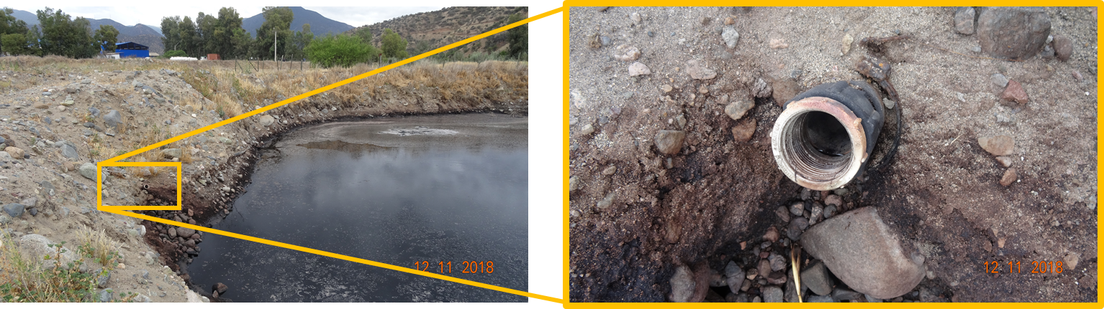
Fotografía 11 |  |  |  | Fecha: 12 de noviembre de 2018
Coordenadas UTM DATUM WGS84 HUSO 19s |  |  |  | Norte: 6.334.883 |  | Este: 320.583
Descripción del medio de prueba: Extremo de cañería situado en Piscina 7, sin sello

Letra | Medida asociada | Hecho constatado | Conformidad técnica de la medida
b | De conformidad a la letra a) del artículo 48 de la LOSMA, el titular deberá efectuar el retiro de la totalidad de los riles desde la Piscina de Acumulación N°6 (última piscina construida) y que se ubica en las coordenadas Datum WGS84, E: 320.545, N: 6.334.871. Esta medida debe ser implementada en el plazo máximo de 15 días hábiles, a contar de la notificación de la presente resolución, y en esa misma fecha, se debe ingresar un informe con fotografías fechadas y georreferenciadas que den cuenta del retiro de los RILes, acompañando el contrato u otro medio verificador que acredite la contratación de un servicio de disposición final de riles en lugar autorizado para estos fines. | - En vista de que las medidas b y c del Resuelvo I de la Resolución Exenta 1315/2018 hacen referencia a retiro y redisposición de RILes desde la piscina 6 (Resuelvo I letra b) y desde todas las otras piscinas (Resuelvo I letra c), y que los Hechos Constatados por Examen de Información e Inspecciones Ambientales se basan en la observación de los mismos documentos y elementos de prueba, ambas medidas se analizan en conjunto, en el presente cuadro.  A: Examen de Información respecto a 1era carta del titular, recibida el 6 de noviembre de 2018:  - Mediante el documento señalado previamente, el titular adjuntó una Carta Gantt al escrito principal (ver ítem 4.2.3 del presente Informe de Fiscalización), en la que se observa lo siguiente.  - Desde el 1er día hábil de notificada la Res. Ex. 1315/2018, hasta el 15vo día hábil, efectuaría  - “Actividades de retiro más disposición final de Riles y lodos en piscina 6”, y  - “Actividades de estabilización y relleno piscina 6 (sellado definitivo)”  - Desde el 1er día hábil de notificada la Res. Ex. 1315/2018, hasta el 14vo día hábil, efectuaría  - “Programación retiro más disposición final de riles y lodos en piscinas 1, 2, 3, 4, 5 y 7”  - “Programación actividades de estabilización y Relleno piscinas 5 y 7 (sellado definitivo)”  - “Programación actividades de mejoras de Impermeabilización y estabilización piscinas 1, 2, 3 y 4”  - Respecto a la carta Gantt entregada por el titular, se observa que se declaró lo siguiente:  - las actividades de retiro y disposición final de RILes y lodos en piscina 6, así como el sellado definitivo de la misma, se realizaría dentro de 15 días hábiles, lo que concuerda con lo mandatado por la SMA en la letra b del Resuelvo I de la Res. Ex 1315/2018  - la Programación del retiro y redisposición de RILes de las otras piscinas, así como actividades de impermeabilización y estabilización de las piscinas 1, 2, 3 y 4, y de sellado de piscinas 5 a 7, se realizaría dentro de 14 días hábiles, el que de haberse presentado dentro de los 10 días hábiles habría dado cumplimiento a lo mandatado por la SMA en la letra c del Resuelvo I de la Res. Ex 1315/2018  - Sin perjuicio de lo indicado previamente, en dicha carta el titular señaló lo siguiente en relación a las acciones de redisposición de RILes y lodos, vinculadas a las medidas:  (página 10 de 20): (…) "En lo referente al cumplimiento de la RCA 466, según lo señalado en el ítem 3.2.6 habrá que disponer de piscinas de acumulación para el agua tratada o dispuesta para riego (en eucaliptus), las piscinas de acumulación son identificadas en Rs. Nº1315 como las piscinas 1, 2, 3, y 4, de las cuales piscinas 1 y 2 no han sido encarpetadas para evitar infiltraciones en terreno, por el contrario piscinas 3 y 4 cuentan con revestimiento en materialidad de HDPE, pero el revestimiento se encuentra en mal estado, por lo tanto se hace necesario un acondicionamiento completo para la serie de estas cuatro piscinas, considerando vaciado y retiro de lodos existentes, junto con la disposición final de estos por parte de un contratista que cuente con la autorización respectiva para la prestación del servicio. Para las piscinas identificadas con la numeración 5, 6 y 7 en Rs. Nº1315, serán vaciadas, retirado el lodo depositado en ellas, para finalmente sellarlas definitivamente.  (página 11 de 20): Las actividades consideradas en el proceso de acondicionamiento y sellado definitivo, permitirán asegurar el no infiltrar el ril crudo o tratado en el acuífero clasificado con una vulnerabilidad alta.  En los procesos de acondicionamiento, reparación y sellado definitivo de las respectivas piscinas se considera las siguientes etapas: (…)  (página 12 de 20) (…)  3) Gestión de cotización para el proceso de acondicionamiento y reparación para las piscinas autorizadas el proceso de acondicionamiento se pretende iniciar el décimo quinto día hábil considerado desde la notificación de la medida provisional.  4) Inicio trabajos de acondicionamiento y reparación de encarpetado de impermeabilización en materialidad de HDPE más estabilización de taludes perimetral proyectando una capa de hormigón, en la base también será proyectado un emplantillado estabilizador en las piscinas de acumulación para agua de riego identificadas con la numeración 1, 2, 3 y 4. Una vez ejecutadas las obras requeridas, se confeccionara un archivo digital que cuente con factura de compra de la carpeta impermeabilizante, imágenes georreferenciadas con fecha, lo cual estará a disposición de la autoridad fiscalizadora para dar constancia de la ejecución de los trabajos.  5) Gestión de cotización del retiro y disposición final de ril crudo, ril tratado y lodos estancados en las piscinas numeradas del 1 al 7, anexando la disposición final para estos residuos (Anexo C Cotizaciones retiro y disposición final de riles y lodos).  6) Proceso de retiro y disposición final para los efluentes y lodos acumulados en las piscinas 1 al 6, en paralelo con el proceso precedente se llevará a cabo el retiro de lodos en la piscina 7, el contratista que ejecuta los trabajos emitirá un certificado que acredite la disposición final de los residuos. Una vez finalizado el proceso, se confeccionará un archivo digital que cuente con factura de prestación del servicio, imágenes georreferenciadas con fecha, lo cual estará a disposición de la autoridad fiscalizadora para dar constancia de la ejecución de los trabajos”.  - Respecto al escrito entregado por el titular, se observa lo siguiente:  - Los elementos citados previamente son las únicas referencias identificadas en fase de fiscalización, respecto al retiro y redisposición de RILes desde la Piscina N°6, y de todas las otras Piscinas. Por lo anterior, el titular no hizo referencia alguna a lo instruido en el Resuelvo I, letra b, en el que se establece que el retiro y redisposición del RIL de la Piscina 6 debía efectuarse dentro del plazo de 15 días hábiles.  - El titular señaló que proyecta realizar actividades de retiro y redisposición de RILes y lodos para todas las piscinas identificadas en fase de fiscalización:  - El titular indicó que el proceso a realizar en las Piscinas 1, 2, 3 y 4 iniciará “el décimo quinto día hábil considerado desde la notificación de la medida provisional”.  - El titular indicó que realizaría un proceso de retiro y disposición final para efluentes y lodos acumulados en las piscinas 1 a 6 (ver párrafo 6 de la carta ingresada por el titular); sin perjuicio de ello, no indicó la fecha de ejecución del retiro de RILes y lodos asociados.  - El titular presentó los siguientes documentos en su Anexo C (“Cotizaciones retiro y disposición final de riles y lodos”)  - Cotización del 31 de octubre de 2018, por servicio de succión de RIL 200 m³ y disposición final, con empresa DISAL  - Cotización del 30 de octubre de 2018, por servicio de transporte y disposición de “lodos lavado producción alimentos” y “descarte de materias primas de alimentos” con empresa Hidronor.  - Habiéndose visto todos estos antecedentes, remitidos dentro del plazo de cumplimiento de las medidas b y c del Resuelvo I de la Res. Exc 1315/2018, se constató lo siguiente  - Los antecedentes presentados en la Carta Gantt describen acciones que se ajustan a lo requerido, en cuanto a retirar RILes de la Piscina 6 y programar el retiro de RILes del resto de las piscinas.  - Los antecedentes presentados en el escrito dan cuenta de acciones programadas que contradicen la programación señalada por Carta Gantt.  - De los antecedentes presentados en el escrito, se observa que no se dio cuenta de acciones efectuadas para el retiro de los RILes de la Piscina 6.  B: Resultados Inspección Ambiental, efectuada el 12 de noviembre de 2018:  - En Inspección efectuada el día lunes 12 de noviembre de 2018 se revisitaron las Piscinas de acumulación de RIL (para efectos de la descripción, en dicha acta y el presente informe, se ocupa la misma nomenclatura que el Acta de 30 de mayo y 30 de julio de 2018: Piscinas 1, 2, 3, 4, 5, 6 y 7 lodos). En dicha ocasión se constató que todas las piscinas contenían líquido oscuro en su interior, asimilable a los RILes de los productores de aceitunas y encurtidos de "Nueva Tapihue Norte", según lo observado en inspecciones previas.  - Eduardo Guerra señaló que, a la fecha, no se han retirado RILes desde las piscinas, y que en la actualidad, las Piscinas 3 y 4 están recibiendo RILes provenientes de la primera piscina de la Planta de Tratamiento de RILes, lo que también fue constatado en la Inspección.  C: Examen de Información respecto a 2da carta del titular, recibida el 13 de noviembre de 2018:  - Mediante el documento señalado previamente, el titular señaló lo siguiente (página 3 de 16):  (…) "Referente a lo resuelto en la medida “Provisional Pre-Procedimental”, se han desarrollado las siguientes actividades por parte de la administración del establecimiento, siendo el estado de avance el siguiente:  1. (…) El ril generado a la fecha ha sido almacenado en estanques de materialidad de fibra de vidrio con capacidad total de 90.000 Litros, siendo a la fecha utilizada un 40% de la capacidad útil, además en la piscinas N°3 y 4 las cuales se encuentran encarpetadas están siendo utilizadas en la acumulación de ril crudo, el cual será estabilizado (1) [N. de R: Corresponde a Nota al pié que señala lo siguiente: “(1) Anexo. Se adjunta factura de compra más ficha técnica de productos coagulantes y floculantes ha utilizar en la estabilización de riñes acumulados, estos productos serán implementados en el programa de mejoras”], para posterior retiro y dispuesto finalmente por un contratista autorizado. El plazo definido para la implementación de esta medida sería de 10 días hábiles, las actividades de ejecución fueron desarrollada en 5 días hábiles en la piscina N°6, en el sellado para el resto de las piscinas las actividades se ejecutaron en 14 días hábiles a partir desde la fecha de notificación  2. Para el retiro y disposición final de ril acumulado en la piscina identificada con la numeración N°6 según medida provisional, se definió un plazo de 15 días hábiles a partir desde la fecha de notificación. Como se adjuntó en el informe ingresado en la oficina de partes de la SMA el día 6 de Noviembre del presente año, se han realizado solicitudes de cotización en un período de 5 días hábiles, a las empresas Hidronor y Disal (con Disal la disposición final sería en las instalaciones de Bravo Energy), las cuales emitieron las respectivas cotizaciones el de 31 de Octubre del 2018.  El paso siguiente fue evaluar la variable de costos asociados en un periodo máximo de 3 días hábiles, pero en el transcurso de dicho periodo las empresas con las cuales se estaba en conversación para la prestación del servicio, indicaron que los parámetros evaluados del ril no se encontraban en el estándar requerido para una disposición final. En función de lo señalado se procederá al estabilizado del ril acumulado, tomar muestras al finalizar la estabilización y trasladar la muestras hacia las dependencias de laboratorios de los contratistas respectivos, asi realizar una segunda evaluación acorde a los parámetros requeridos para la disposición final de los riles.  El plazo definido para la implementación de esta medida sería de 10 días hábiles, este proceso debido a los factores externos señalados se extendería en 20 días la evaluación del ril por parte de los contratistas, más 5 días en la coordinación y programación del retiro y disposición final  3. El programa para la re-disposición de riñes, abarca desde el proceso de solicitud de cotización para evaluar al contratista, el cual debe prestar el servicio de retiro y disposición final de los riñes y lodos, hasta la firma del contrato de prestación de servicios, ejecución de las actividades de retiro, y entrega de certificaciones acreditando la disposición final de los riñes y lodos acumulados en las piscinas. Para acreditar las actividades previamente indicadas se anexaran solicitudes de cotización, factura emitida por el contratista, junto con un archivo fotográfico georreferenciado, en donde se indique horarios y fechas de ejecución de las actividades. En cuanto a la programación para la re-disposición se indica en carta Gantt adjunta en el informe ingresado en la oficina de partes de la SMA el día 6 de Noviembre del presente año. El plazo definido para la implementación de esta medida sería de 10 días hábiles, el programa de re-disposición fue informado dentro de este plazo, sin embargo el plazo para concretar el retiro de roles y lodos, incluida la disposición final de estos será extendido debido a que los contratistas solicitaron estabilizar los riñes para dar cumplimiento a sus respectivos estándares de admisibilidad en la operación de disposición final, por lo tanto la actividades de retiro y disposición final señaladas en la carta Gantt propuesta, serán modificadas finalizado el proceso de análisis por parte del contratista para evaluar el ril acumulado en las piscinas 1 , 2, 3, 4, 5. 6 y 7 (numeración identificadas en la medida provisional).”.  - De lo anterior, se observa lo siguiente:  - Las empresas Hidronor y Disal habrían indicado al titular que los parámetros evaluados del RIL no se encontraban en el estándar para disposición final.  - Lo anterior implicaría que el RIL debe adecuarse previo al retiro y disposición final.  - En base a lo indicado previamente, el titular señaló que la programación entregada en la Carta Gantt adjunta a la 1era carta será modificada en una etapa posterior, sujeta al logro de un RIL que cumpla los límites del estándar de admisibilidad asociados a los parámetros críticos.  - El titular no adjuntó medios de prueba que permitan verificar que las empresas proveedoras del servicio hayan indicado la no admisión del RIL. Lo anterior tampoco permite identificar los parámetros críticos que no cumplen con el estándar de admisibilidad del RIL por parte de dicha empresa. | Mediante carta ingresada a la SMA en el plazo de 10 días hábiles desde notificación de la Res. Ex 1315/2018, el titular señaló las actividades que fueron consideradas para dar respuesta a las Medidas Provisionales. En dicha carta:  - Se presentaron cotizaciones con dos empresas, por servicio de redisposición de RILes.  - Se presentó carta Gantt que señala básicamente que las actividades indicadas en Letras b y c del Resuelvo I de la Res. Ex 1315/2018 se efectuarían en el marco de los 15 días hábiles  - Se presentó escrito en el que se señaló lo siguiente  - El retiro de RILes de las Piscinas 1 a 4 se iniciaría el mismo día que concluyen las medidas provisionales.  - Se contempla el retiro de RILes desde Piscinas 5, 6 y 7, omitiéndose referencia a las fechas en que se realizaría la actividad.  - Revisados y comparados los documentos “escrito” y “carta Gantt”, se observa lo siguiente:  - El escrito contradice lo indicado en la carta Gantt en relación a la redisposición de RILes acumulados en Piscina 6  - En cuanto a redisposición de RILes, los antecedentes no revisten las características de un “Programa”, pues no establece actividades específicas, etapas, ni fechas, salvo que el inicio del retiro de Piscinas 1 a 4 se iniciará posterior a 15 días hábiles de notificada la Res. Ex.  Posteriormente, en Inspección efectuada el día 13 de notificada la Res. Ex. 1315/2018, a dos días hábiles de cumplirse el plazo fijado respecto al segundo reporte, el representante del titular declaró durante Inspección Ambiental no haber efectuado retiro de RILes desde esta piscina, ni de ninguna otra. Complementariamente, las fotografías recabadas en inspección dan cuenta de que la Piscina N°6 cuenta con RILes, en un nivel similar al observado en inspecciones previas (ver informe DFZ-2018-1927-XIII-RCA).  Finalmente, en su escrito adjunto al reporte final, el titular señaló que las empresas Hidronor y Disal, con quienes se cotizó el servicio de retiro y redisposición del RIL, habrían indicado al titular que los parámetros evaluados del RIL no se encontraban en el estándar para disposición final, implicando que el RIL debe adecuarse para cumplir los límites del estándar de admisibilidad asociados a los parámetros críticos. Lo anterior habría impedido cumplir con el retiro del RIL de la Piscina 6 en el corto plazo, y en el Programa propuesto en la Carta Gantt presentado en la 1era carta.  Sin perjuicio de lo señalado, se observa que el titular no adjuntó medios de prueba que permitan verificar que las empresas proveedoras del servicio hayan indicado la no admisión del RIL. Lo anterior tampoco permite identificar los parámetros críticos que no cumplen con el estándar de admisibilidad del RIL por parte de dicha empresa.
c | De conformidad a la letra a) del artículo 48 de la LOSMA, el titular deberá presentar un "programa de re-disposición" de todos los riles de la instalación, desde la Planta de Tratamiento y las Piscinas de acumulación/infiltración no autorizadas, hacia un sitio autorizado para tales residuos líquidos. Esta medida debe ser implementada en el plazo máximo de 10 días hábiles, a contar de la notificación de la presente resolución, y debe incorporar una Carta Gantt asociada al retiro de los residuos líquidos, y acreditar la contratación de servicio de tratamiento y/o disposición final de riles en lugar autorizado para estos fines.
d | d. De conformidad a la letra a) del artículo 48 de la LOSMA, el titular deberá presentar un "programa de limpieza y sellado" de todas las piscinas de disposición de riles sin autorización ambiental. El programa deberá ser presentado en el plazo máximo de 10 días hábiles, detallando todas las actividades programadas y las ya efectuadas para la limpieza (retiro de porción de suelo afectada) y el sellado de las piscinas de almacenamiento de RILes sin autorización ambiental, incluyendo una Carta Gantt asociada a la limpieza y sellado total de las piscinas no autorizadas. | A. Examen de Información respecto a 1era carta del titular, recibida el 6 de noviembre de 2018:  - En las Cartas Gantt adjuntas al documento señalado previamente, el titular no identificó el programa de limpieza y sellado (ver ítem 4.2.3 del presente Informe de Fiscalización).  - Sin perjuicio de lo indicado previamente, en dicha carta el titular señaló lo siguiente en relación a la medida señalada  (página 10 de 20): (…) "En lo referente al cumplimiento de la RCA 466, según lo señalado en el ítem 3.2.6 habrá que disponer de piscinas de acumulación para el agua tratada o dispuesta para riego (en eucaliptus), las piscinas de acumulación son identificadas en Rs. Nº1315 como las piscinas 1, 2, 3, y 4, de las cuales piscinas 1 y 2 no han sido encarpetadas para evitar infiltraciones en terreno, por el contrario piscinas 3 y 4 cuentan con revestimiento en materialidad de HDPE, pero el revestimiento se encuentra en mal estado, por lo tanto se hace necesario un acondicionamiento completo para la serie de estas cuatro piscinas, considerando vaciado y retiro de lodos existentes, junto con la disposición final de estos por parte de un contratista que cuente con la autorización respectiva para la prestación del servicio. Para las piscinas identificadas con la numeración 5, 6 y 7 en Rs. Nº1315, serán vaciadas, retirado el lodo depositado en ellas, para finalmente sellarlas definitivamente.  (página 11 de 20): Las actividades consideradas en el proceso de acondicionamiento y sellado definitivo, permitirán asegurar el no infiltrar el ril crudo o tratado en el acuífero clasificado con una vulnerabilidad alta.  En los procesos de acondicionamiento, reparación y sellado definitivo de las respectivas piscinas se considera las siguientes etapas: (…)  (página 12 de 20) (…)  3) Gestión de cotización para el proceso de acondicionamiento y reparación para las piscinas autorizadas, el proceso de acondicionamiento se pretende iniciar el décimo quinto día hábil considerado desde la notificación de la medida provisional.  4) Inicio trabajos de acondicionamiento y reparación de encarpetado de impermeabilización en materialidad de HDPE mas estabilización de taludes perimetral proyectando una capa de hormigón, en la base también será proyectado un emplantillado estabilizador en las piscinas de acumulación para agua de riego identificadas con la numeración 1, 2, 3 y 4. Una vez ejecutadas las obras requeridas, se confeccionara un archivo digital que cuente con factura de compra de la carpeta impermeabilizante, imágenes georreferenciadas con fecha, lo cual estará a disposición de la autoridad fiscalizadora para dar constancia de la ejecución de los trabajos.  (…)  7) En las piscinas 5, 6 y 7 una vez vaciadas (retiro de ril y lodos) serán rellenadas en su base con material árido el cual deberá ser debidamente compactado, sobre el cual se depositaran alternadamente capas de relleno con terreno natural y una capa de árido debidamente compactadas, lo que permite un drenaje adecuado para agua lluvias que son infiltradas en el terreno permitiendo complementar la renovación y depuración del acuífero. Sobre el relleno se pretende desarrollar un proyecto a futuro, contemplando una reforestación de especies arbóreas que permitan aportar en la biorremediacion del suelo y a la vez en la depuración del acuífero del sector”.  - Respecto al escrito entregado por el titular, se observa lo siguiente  - El titular no contempla el sellado permanente de las Piscinas 1, 2, 3 y 4 para su desuso respecto a la disposición de RILes, sino mas bien, indicó que estas se encontrarían descritas en la RCA y que habrían sido implementadas sin impermeabilización, por lo que declara que se efectuarán actividades de acondicionamiento y reparación de encarpetado de impermeabilización con HDPE, a fin de acumular efluente tratado para riego (Piscinas 1, 2, 3 y 4).  - Respecto a las Piscinas 5, 6 y 7, el titular indicó que se efectuarían trabajos para permitir el drenaje de aguas lluvias al acuífero, a fin de renovar y depurar sus aguas, así como reforestar. Lo anterior implicaría el sellado de las piscinas para efectos de la redisposición de RILes.  B: Examen de Información respecto a 2da carta del titular, recibida el 13 de noviembre de 2018:  - Mediante el documento señalado previamente, el titular señaló lo siguiente (página 3 de 16):  (…) "Referente a lo resuelto en la medida “Provisional Pre-Procedimental”, se han desarrollado las siguientes actividades por parte de la administración del establecimiento, siendo el estado de avance el siguiente:  (página 5 de 16) 4. El programa para limpieza y sellado de piscinas, considera una vez vaciadas y retirada la capa de lodo depositada en el fondo de las piscinas 5, 6 y 7, se procederá al relleno de estas, iniciando con las actividades de compactación fijando un sello de relleno en el fondo de las piscinas, según informe ingresado en la oficina de partes de la SMA el día 6 de Noviembre del presente año.  Sobre el sello de relleno se irán depositando capas de áridos y terreno natural, lo cual permitirá un correcto drenaje e infiltración de las aguas lluvias en el terreno, favoreciendo este proceso la depuración y renovación del acuífero.  Las piscinas Nº1 y 2 una vez retirada la capa de lodo depositada en el fondo de ellas, se procederá al sellado del fondo y talud perimetral de cada una, para finalmente ser debidamente encarpetadas con lamina en materialidad de HDPE o PVC. El proceso de sellado del fondo y talud perimetral también aplica para las piscinas Nº3 y 4, en las cuales será renovado el encarpetado existente con lamina en materialidad de HDPE o PVC. Con este procedimiento se estaría habilitando las piscinas de acumulación para agua de riego, mencionadas en la RCA 466/2008.  Para acreditar las actividades previamente indicadas se anexaran factura emitida por el contratista junto con un archivo fotográfico georreferenciado, en donde se indique horarios y fechas de ejecución de las actividades. El plazo definido para la implementación de esta medida sería de 10 días hábiles, el programa de limpieza y sellado fue informado dentro de este plazo, sin embargo el plazo para concretar esta operación tendrá una extensión según lo indicado en los puntos precedentes.”.  - De lo anterior, se observa que el titular reafirmó lo planteado en su 1era carta respecto a las actividades programadas para limpieza y sellado de las piscinas | Respecto a la respuesta entregada por el titular en su 1era carta, reafirmado por el contenido de la 2da carta, se observa lo siguiente  - Las dos cartas Gantt adjuntas a la 1era carta no señalaron actividades de limpieza y sellado de piscinas.  - El titular no contempla el sellado permanente de las Piscinas 1, 2, 3 y 4 para su desuso respecto a la disposición de RILes, sino mas bien, indicó que estas se encontrarían descritas en la RCA y que habrían sido implementadas sin impermeabilización, por lo que declara que se efectuarán actividades de acondicionamiento y reparación de encarpetado de impermeabilización con HDPE, a fin de acumular efluente tratado para riego.  - Respecto a las Piscinas 5, 6 y 7, el titular indicó que se efectuarían trabajos para permitir el drenaje de aguas lluvias al acuífero, a fin de renovar y depurar sus aguas, así como reforestar. Lo anterior implicaría el sellado de las piscinas para efectos de la redisposición de RILes.

Letra | Medida asociada | Hecho constatado | Conformidad técnica de la medida
e | e. De conformidad al artículo 48 letra f), el titular debe realizar un muestreo de las aguas, y la medición y análisis de las mismas, todas ellas de cargo del infractor, a ser obtenidas desde: (a) todos los pozos de extracción de agua ubicados al interior de las instalaciones de los socios de APROACEN, y (b) todos los sistemas de alcantarillado particular ubicados al interior de las instalaciones. En específico, se deben determinar los siguientes parámetros por cada muestra de agua: Nitrato (N-NO₃⁻), Nitrito (N-NO₂⁻), Alcalinidad Parcial (CaCO₃), Alcalinidad Total (CaCO₃), Aceites y Grasas (A y G), Bicarbonato (CaCO₃), Calcio Total, Carbonatos (CaCO₃), Cloruro (CI), Hierro Total, Fluoruro (F⁻), Magnesio, Sodio Total, Potasio total, Nitrógeno Total Kjeldahl (NKT), Nitrógeno Total (NT), Sulfuro, Sulfato (SO₄⁻²), pH, Conductividad, y Sólidos Disueltos Totales. Las muestras de agua deben ser obtenidas por una Entidad Técnica de Fiscalización Ambiental (ETFA), con el respectivo alcance en los parámetros requeridos, autorizada por esta Superintendencia, y los Informes de determinación analítica deben ser emitidos por un Laboratorio en las mismas condiciones. Cada muestra debe tener información sobre la ubicación, en coordenadas Datum WGS 84, Huso 19 Sur. Se debe tomar muestras, al menos, en los siguientes puntos:  Los muestreos y análisis deben ser realizados en el plazo máximo de 15 días hábiles, a contar de la notificación de la presente resolución, y en esa misma fecha, el titular debe acompañar un informe que acredite la contratación de la ETFA y la fecha en que se tomaron las muestras, comprometiendo un plazo para la entrega de los resultados de dichos monitoreos. | A: Examen de Información respecto a 1era carta del titular, recibida el 6 de noviembre de 2018:  - En su Carta Gantt adjunta al escrito principal de la 1era Carta de Reporte asociada a la Medida Provisional (ver ítem 4.2.3 del presente Informe de Fiscalización), el titular señaló lo que, desde el 1er día hábil de notificada la Res. Ex. 1315/2018, hasta el 15vo día hábil, efectuaría lo siguiente: “Toma de muestras y envío de análisis en Modalidad ETFA.”  - Complementariamente, en su Carta Gantt del Anexo A, en carpeta “(5)diagrama distema gestión ambiental”, vinculada a la misma 1era Carta, se identificó la actividad N°9, titulada “Registro analisis ril crudo, analisis ril tratado, analisis agua pozo”; sin perjuicio de que el titular no añadió más detalles, la actividad señalada podría relacionarse a los análisis de agua requeridos por la SMA mediante esta Medida Provisional.  - En la referida “1era carta” el titular señaló lo siguiente en relación a la medida señalada  (página 11 de 20): En los procesos de acondicionamiento, reparación y sellado definitivo de las respectivas piscinas se considera las siguientes etapas: (…)  (página 13 de 20) (…) 8) Gestión de cotización toma de muestras en los pozos y sistemas de alcantarillado particular indicados en la Rs. Nº 1315, la modalidad para la toma de muestras y los informes de de determinación analítica considera la contratación de una ETFA.  B: Examen de Información respecto a 2da carta del titular (reporte final), recibida el 13 de noviembre de 2018:  - En la referida “2da carta” el titular señaló lo siguiente en relación a la medida señalada  (página 5 de 16): (…) " 5 Para realizar el muestreo de aguas, medición y análisis de las mismas, según los parámetros indicados en la medida provisional, se han solicitado cotizaciones a los laboratorios certificados con acreditación ETFA del Dictuc e Hidrolab, recepcionando a la fecha cotización por parte de Hidrolab el 6 de Noviembre del 2018 (2) [N. de R: Corresponde a Nota al pié que señala lo siguiente: “(2) Anexo. Se adjunta solicitud de cotización a laboratorios con acreditación ETFA, más cotización generada por Laboratorio Hidrolab”], según planificación de carta Gantt anexada en el informe ingresado en la oficina de partes de la SMA el día 6 de Noviembre del presente año, la contratación de una ETFA y actividades de muestreo, medición y análisis serian ejecutadas dentro de 15 días hábiles a partir de la notificación de la medida provisional, sin embargo tendrá una extensión este proceso debido a la falta de disponibilidad de estos organismos para realizar una visita previa al muestreo, lo cual indicaron como requisito a modo de evaluar si las condiciones existentes son favorables para realizar una toma de muestra puntual, ambos laboratorios programaron un visita para el décimo tercer día hábil contado a partir de la notificación, por el motivo expuesto el proceso de muestreo y análisis de resultados por parte de un laboratorio certificado con acreditación ETFA, se proyecta llevar a cabo e informar a la SMA en un plazo no superior a 25 días hábiles contados desde la notificación de la medida provisional.  - Como parte del Anexo, el titular entregó lo siguiente:  - Documento “solicitud.cotizacion.ETFA.pdf”, correspondiente a un registro de 1 página, similar a un “print screen” que daría cuenta de un correo electrónico enviado por asesor de “Nueva Tapihue Norte”, con motivo de una cotización “modalidad ETFA” para toma de muestras y análisis de 7 pozos de agua y 6 suistemas de alcantarillado. En el documento no se pudo distinguir el destinatario ni la fecha de remisión.  - Carpeta “Cotización_ETFA”, que contiene dos documentos:  - “54528 - COT - APROACEN (AGUA DE POZO).pdf”, que corresponde a la cotización emitida por Hidrolab el día 6 de noviembre de 2018, dirigida a APROACEN, por servicio de Terreno puntual y la toma de muestra de agua para análisis de laboratorio por distintos parámetros.  - “Acreditaciones vigente.pdf”, el que corresponde a la Res. Ex. SMA 1545/2017.  - De lo anterior, se concluye lo siguiente:  - Los medios de prueba entregados por el titular orientados a dar cumplimiento a la Medida Provisional son los siguientes:  - Una cotización con Hidrolab por servicio de Terreno puntual y la toma de muestra de agua para análisis de laboratorio por los parámetros requeridos en la Medida Provisional. Los elementos de dicho documento permiten inferir que se cotizó respecto a una sola muestra de agua  - Un correo electrónico en que asesor del titular solicitó a un destinatario no identificado, la cotización para los servicios orientados al cumplimiento de la Medida Provisional.  - El titular indicó que se cotizó con dos laboratorios (entregando medio verificador respecto a una sola cotización, con laboratorio Hidrolab), quienes señalaron que el Servicio podría iniciar con una visita en terreno que fue programada para el día 13 de notificada la Res. Ex. 1315/2018 (sin entregar medios verificadores), lo que implicaría que la ejecución de la medida provisional podría ser informada a la SMA en un plazo de 25 días de notificado el acto señalado | Mediante la 2da carta del titular, ingresada a la SMA con motivo de las Medidas Provisionales en el plazo de 15 días hábiles desde notificación de la Res. Ex 1315/2018, el titular entregó un escrito en el que indicó que se cotizó servicio de medición y análisis de aguas con dos laboratorios, entregando medio verificador respecto a una sola cotización, con laboratorio Hidrolab.  Según lo señalado por el titular en dicha carta, los Laboratorios señalaron que el Servicio podría iniciar con una visita en terreno que fue programada para el día 13 de notificada la Res. Ex. 1315/2018, lo que implicaría que la ejecución de la medida provisional podría ser informada a la SMA en un plazo de 25 días de notificado el acto señalado. Sin perjuicio de ello, el titular no entregó las respuestas entregadas por dichos laboratorios, ni medios verificadores de lo señalado.
  Nombre referencial de muestra | Tipo | Coord. UTM Este | Coord. UTM Norte
  Miguel Donaire | Pozo | 320.332 | 6.335.074
  PTR | Pozo | 320.480 | 6.334.947
  Víctor Peña | Pozo | 320.454 | 6.334.929
  Maritza Carrasco | Pozo | 320.325 | 6.334.936
  Cesar Herrera Bod. Prod. | Pozo | 320.378 | 6.334.967
  Cesar Herrera Bod. Env. | Pozo | 320.385 | 6.334.896
  Sergio Ortega | Pozo | 320.453 | 6.334.869
  Maritza Carrasco | Alcantarillado | 320.299 | 6.334.947
  Maritza Carrasco | Alcantarillado | 320.334 | 6.334.965
  Víctor Peña | Alcantarillado | 320.452 | 6.334.911
  Sergio Ortega | Alcantarillado | 320.467 | 6.334.901
  Cesar Herrera Bod. Prod. | Alcantarillado | 320.387 | 6.335.008
  Cesar Herrera Bod. Env. | Alcantarillado | 320.378 | 6.334.908

CONCLUSIÓN

En consideración a los hechos constatados e indicados en el punto anterior, se verifican los siguientes hallazgos:

Letra | Medida asociada (resumida) | Hallazgos
a | Sellado inmediato de todos los extremos de las tuberías que descargan líquidos a las 7 piscinas no autorizadas, ubicados todos ellos en el sector de piscinas de acumulación de RILes | En Inspección se constató el no sellado de los extremos de las tuberías que descargan líquidos a las piscinas 1, 2, 3, 4, 5 y 7, implementándose el sello solo respecto a las tuberías de descarga a Piscina 6.
b | Retiro de la totalidad de los RILes desde la Piscina de Acumulación N°6 | Mediante carta ingresada a la SMA en el plazo de 10 días hábiles desde notificación de la Res. Ex. 1315/2018, el titular señaló las actividades que fueron consideradas para dar respuesta a las Medidas Provisionales. En dicha carta:  - Se presentó carta Gantt que señala básicamente que las actividades indicadas en Letras b y c del Resuelvo I de la Res. Ex 1315/2018 se efectuarían en el marco de los 15 días hábiles  - Se presentó escrito en el que se señaló lo siguiente:  - El retiro de RILes de las Piscinas 1 a 4 se iniciaría el mismo día que concluyen las medidas provisionales  - El retiro de RILes desde Piscinas 5, 6 y 7, omitiéndose referencia a las fechas en que se realizaría la actividad.  - Revisados los dos documentos (escrito y carta Gantt), se observa lo siguiente:  - El escrito contradice lo indicado en la carta Gantt en relación a la redisposición de RILes acumulados en Piscina 6  - En cuanto a redisposición de RILes, los antecedentes no revisten las características de un “Programa”, pues no establece actividades específicas, etapas, ni fechas, salvo que el inicio del retiro de Piscinas 1 a 4 se iniciará posterior a 15 días hábiles de notificada la Res. Ex.  Posteriormente, en Inspección efectuada el día 13 de notificada la Res. Ex. 1315/2018, a dos días hábiles de cumplirse el plazo fijado respecto al segundo reporte, el representante del titular declaró durante Inspección Ambiental no haber efectuado retiro de RILes desde esta piscina, ni de ninguna otra. Complementariamente, las fotografías recabadas en inspección dan cuenta de que la Piscina N°6 cuenta con RILes, en un nivel similar al observado en inspecciones previas (ver informe DFZ-2018-1927-XIII-RCA).  Finalmente, en su escrito adjunto al reporte final, el titular señaló que las empresas Hidronor y Disal, con quienes se cotizó el servicio de retiro y redisposición del RIL, habrían indicado al titular que los parámetros evaluados del RIL no se encontraban en el estándar para disposición final, implicando que el RIL debe adecuarse para cumplir los límites del estándar de admisibilidad asociados a los parámetros críticos. Lo anterior habría impedido cumplir con el retiro del RIL de la Piscina 6 en el corto plazo, y en el Programa propuesto en la Carta Gantt presentado en la 1era carta.  Sin perjuicio de lo señalado, se observa que el titular no adjuntó medios de prueba que permitan verificar que las empresas proveedoras del servicio hayan indicado la no admisión del RIL. Lo anterior tampoco permite identificar los parámetros críticos que no cumplen con el estándar de admisibilidad del RIL por parte de dicha empresa.
c | Presentar un "programa de re-disposición" de todos los riles de la instalación, desde la Planta de Tratamiento y las Piscinas de acumulación/infiltración no autorizadas, hacia un sitio autorizado para tales residuos líquidos
d | Presentar un "programa de limpieza y sellado" de todas las piscinas de disposición de riles sin autorización ambiental. | Respecto a la respuesta entregada por el titular en su 1era carta, reafirmado por el contenido de la 2da carta, se observa lo siguiente:  - Las dos cartas Gantt adjuntas a la 1era carta no señalaron actividades de limpieza y sellado de piscinas.  - El titular no contempla el sellado permanente de las Piscinas 1, 2, 3 y 4 para su desuso respecto a la disposición de RILes, sino más bien, indicó que éstas se encontrarían descritas en la RCA y que habrían sido implementadas sin impermeabilización, por lo que declara que se efectuarán actividades de acondicionamiento y reparación de encarpetado de impermeabilización con HDPE, para las denominadas “Piscinas de acumulación para agua de riego” (Piscinas 1, 2, 3 y 4).  - Respecto a las Piscinas 5, 6 y 7, el titular indicó que se efectuarían trabajos para permitir el drenaje de aguas lluvias al acuífero, a fin de renovar y depurar sus aguas, así como reforestar. Lo anterior implicaría el sellado de las piscinas para efectos de la redisposición de RILes.
e | Muestreo de las aguas, y la medición y análisis de las mismas, todas ellas de cargo del infractor, a ser obtenidas desde: (a) todos los pozos de extracción de agua ubicados al interior de las instalaciones de los socios de APROACEN, y (b) todos los sistemas de alcantarillado particular ubicados al interior de las instalaciones, para determinar los parámetros N-NO₃⁻, N-NO₂⁻, Alcalinidad Parcial (CaCO₃), Alcalinidad Total (CaCO₃), Aceites y Grasas (A y G), Bicarbonato, Calcio Total, Carbonatos, (CI), Hierro Total, F⁻, Magnesio, Sodio Total, Potasio total, NKT, NT, Sulfuro, SO₄⁻², pH, Conductividad, y Sólidos Disueltos Totales. Las muestras de agua deben ser obtenidas por una Entidad Técnica de Fiscalización Ambiental (ETFA), con el respectivo alcance en los parámetros requeridos, y los Informes de determinación analítica deben ser emitidos por un Laboratorio en las mismas condiciones. | Mediante la 2da carta del titular, ingresada a la SMA con motivo de las Medidas Provisionales en el plazo de 15 días hábiles desde notificación de la Res. Ex 1315/2018, el titular entregó un escrito en el que indicó que se cotizó servicio de medición y análisis de aguas con dos laboratorios, entregando medio verificador respecto a una sola cotización, con laboratorio Hidrolab.  Según lo señalado por el titular en dicha carta, los Laboratorios señalaron que el Servicio podría iniciar con una visita en terreno que fue programada para el día 13 de notificada la Res. Ex. 1315/2018, lo que implicaría que la ejecución de la medida provisional podría ser informada a la SMA en un plazo de 25 días de notificado el acto señalado. Sin perjuicio de ello, el titular no entregó las respuestas entregadas por dichos laboratorios, ni medios verificadores de lo señalado.

ANEXOS

N° Anexo | Nombre Anexo
1 | Resolución Exenta SMA 1315/2018 y Notificación a titular
2 | Reporte del titular del 6 de noviembre (Reporte inicial)
3 | Acta de Inspección del 12 de noviembre
4 | Reporte del titular del 13 de noviembre (Reporte final)

El titular homologó unilateralmente las Piscinas 1, 2, 3 y 4, a “Piscinas autorizadas por RCA”, según los antecedentes descritos y discutidos en el ítem 4.2.2 del presente Informe
Idem nota anterior
Idem nota anterior

